3月26日 日报

1. 已完成的内容

Vue-cli

1. 工作成果

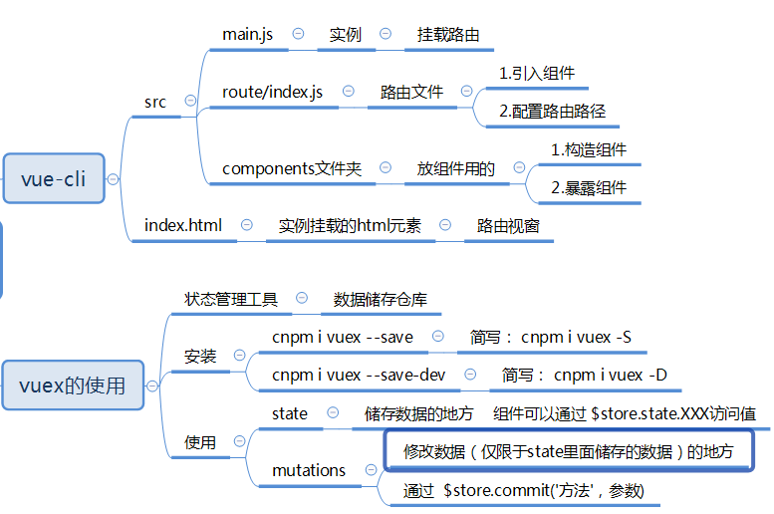

1. 未完成原因
2. 遇到的问题及解决方案
3. 教师评语：